19 APRILE 1945

IL GIORNO PIU’ TRISTE: IL BOMBARDAMENTO

La vita del nostro piccolo paesello trascorreva serenamente. Sembrava che l'anno in corso potesse aprirsi alla speranza di pace. Si organizzavano già i lavori per la consacrazione della Nuova Chiesa. Tutti avevano qualcosa da fare. Ma arrivò il giorno più triste per Pregnana; quello del bombardamento del 19 Aprile 1945.
In quel giorno tutti i bambini del paese si trovavano nelle scuole e proprio sulla scuola erano state sganciate le bombe. Alcune aule scolastiche erano state riservate per accogliere degli sfollati provenienti da Milano.
I morti furono cinque: l'insegnante Buratto Maria, gli scolari Cavallini Giovanni, Colombo Orsola e Gasperoni Silvana di 13 anni sfollata da Milano ed infine la Sig.ra Gozzoleni anch'essa sfollata da Milano.

Così riporta l’avvenimento il diario parrocchiale:

"Quel giorno, 19 Aprile alle ore 16,20 vennero sul nostro paese come le iene si gettano sulle carogne, gli apparecchi inglesi. Era I'ora in cui i bambini uscivano dall'asilo, l'ora in cui i ragazzi lasciavano la scuola. Il paese era perciò animato e molte mamme e sorelle si recavano a prendere i piccoli.
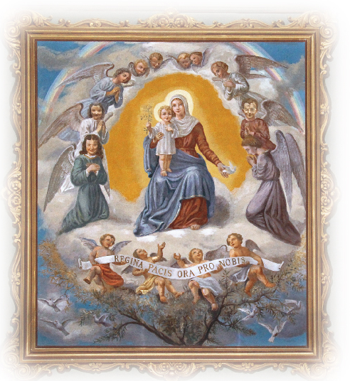
Il rumore dell'aeroplano non passò inosservato; e in fretta in mezzo alla confusione ognuno cercava di mettersi in salvo.
Furono lanciate quattro bombe di cui una centrò le scuole. Immediatamente una nuvola di polvere si alzò e investì tutto il paese. Il pericolo era grave!
«Hanno atterrato la scuola, tutti i nostri figliuoli sono uccisi" ..."colpita la chiesa non c'è più un mattone, .... "hanno distrutto Pregnana!"
Auto, preti, medici, una folla incomposta e varia si riversò a Pregnana pochi minuti dopo... Noi istupiditi ci meravigliavamo d'essere ancora vivi, si guardava quel terriccio sollevato dalle bombe che oscurava anche il sole.
La paura soffocava tutte le maledizioni che venivano a fior di labbra.
Tre fanciulli giacevano immobili, orrendamente mutilati. Tra di essi la maestra, Signora Buratto e la signora Gozzoleni.
La chiesa è ancora intatta, bella come prima, splendida nell'ultimo sole d'Aprile, Essa rimane, noi andiamo, uno alla volta in silenzio. Val di più un mucchio di mattoni oppure un piccolo bambino?
I loro funerali trovarono molti compassionevoli. Al cimitero il dolore era condiviso sinceramente da tutti i presenti.
Addio piccole innocenti vittime; ci ricorderemo sempre di Voi quando sarà l'Aprile, quando vedremo i nostri bimbi uscire dall'asilo e dalle scuole e Voi non ci sarete più e pensando a Voi ci faremo più buoni: sì o Giovannino, Silvana ...sì ...sì Orsolina.
Questa fu la nostra preghiera mentre, irresistibile, il vento piegava gli alberi, scoperchiava i tetti e disperdeva le stridule voci del nostro dolore”.

In loro memoria fu affrescata una cappella della Nuova Chiesa. La cappella fu denominata "REGINA PACIS", dove nell'anniversario della sciagura il parroco celebrava la S. Messa alla presenza di numerosi scolari. Ancora oggi si celebra il divino sacrificio implorando da Dio il dono immenso della Pace.

